Culiacán, Sinaloa a 10 de enero de 2022 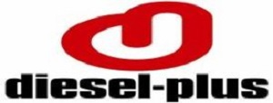

KURODA, SA DE CV
PRESENTE.-

Por este conducto, la empresa Diesel-plus especializada en sistemas de inyección diesel, se pone a sus apreciables órdenes, haciendo de su conocimiento los precios de los siguientes servicios:

SERVICIO IMPORTE

4 BUJÍAS NISSAN
1 FILTRO DE ACEITE FRAM
ACEITE 5W30 VALVOLINE
1 FILTRO DE AIRE VALUECRAFT
1 MANO DE OBRA CAMBIO ACEITE, FILTROS, REVISIÓN
DE NIVELES, LAVADO DE MOTOR $3,200.00

SUBTOTAL $3,200.00
IVA $512.00
TOTAL $3,712.00
UNIDAD NISSAN
PLACA UG-25-931

(son tres mil setecientos doce 00/100 m.n. más IVA)

Sin más por el momento me pongo a sus muy apreciables órdenes para cualquier duda o aclaración al respecto.

A T E N T A M E N T E

LAE Jorge Alejandro Hernández Lizárraga
Diesel-plus
RFC HELJ7109247C6

